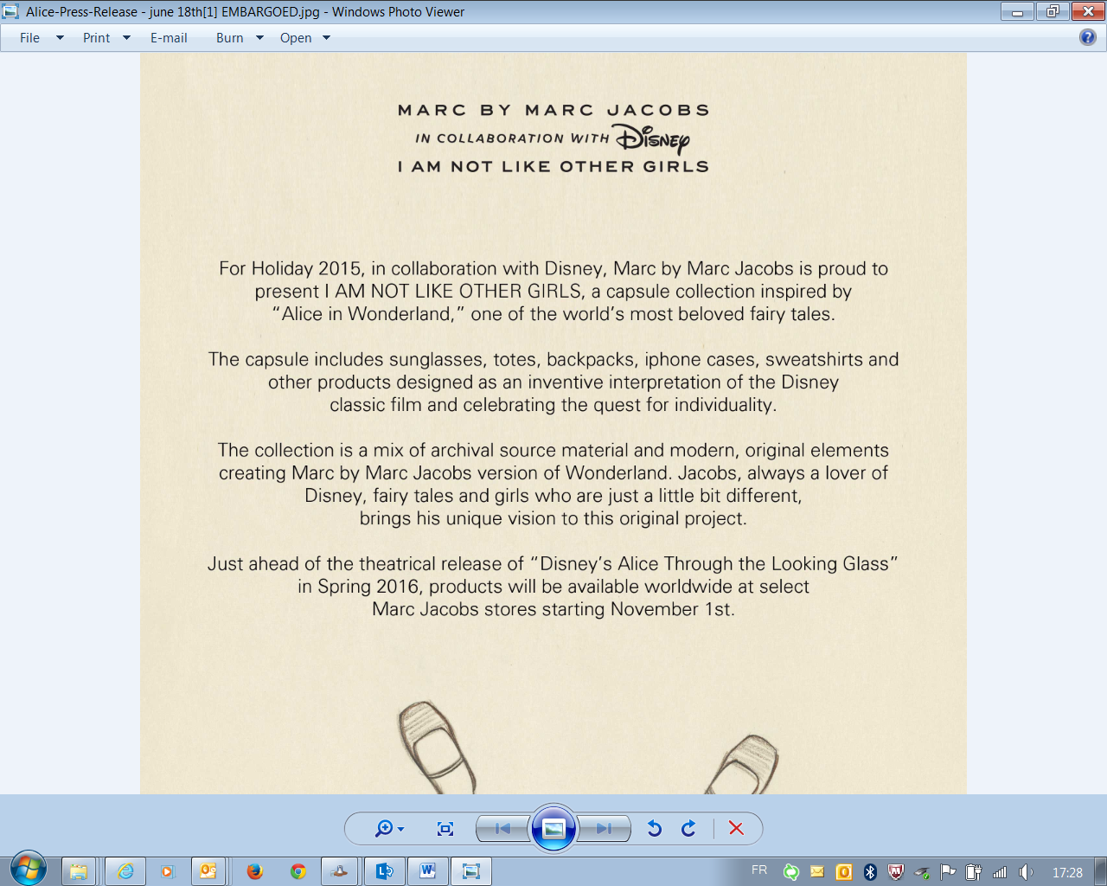

S’ASSOCIE A DISNEY AUTOUR D’UNE COLLECTION :

**“I AM NOT LIKE OTHER GIRLS”**

Marc by Marc Jacobs et Disney sont fiers d’annoncer le lancement pour la fin d’année 2015 de la collection capsule "I AM NOT LIKE OTHER GIRLS" ("Je ne suis pas comme les autres filles") inspirée d'un des plus beaux contes de fées au monde, "Alice au pays des merveilles".

La collection inclut des lunettes de soleil, sacs, sacs à dos, coques pour iPhone, sweat-shirts ainsi que d'autres articles conçus comme une interprétation originale du classique de Disney qui met à l'honneur la quête identitaire.

La collection mêle à la fois matériel d'archive et éléments originaux et modernes, pour créer la version Marc by Marc Jacobs du Pays des merveilles. Jacobs, qui a toujours été un grand fan de Disney, des contes de fées et des filles un peu différentes, apporte sa vision unique à ce projet original.

Alors que le long-métrage Disney "Alice through the Looking Glass" sortira le 1er juin 2016, les produits seront disponibles dans le monde entier dans une sélection de boutiques Marc Jacobs, dès le 1er novembre 2015.

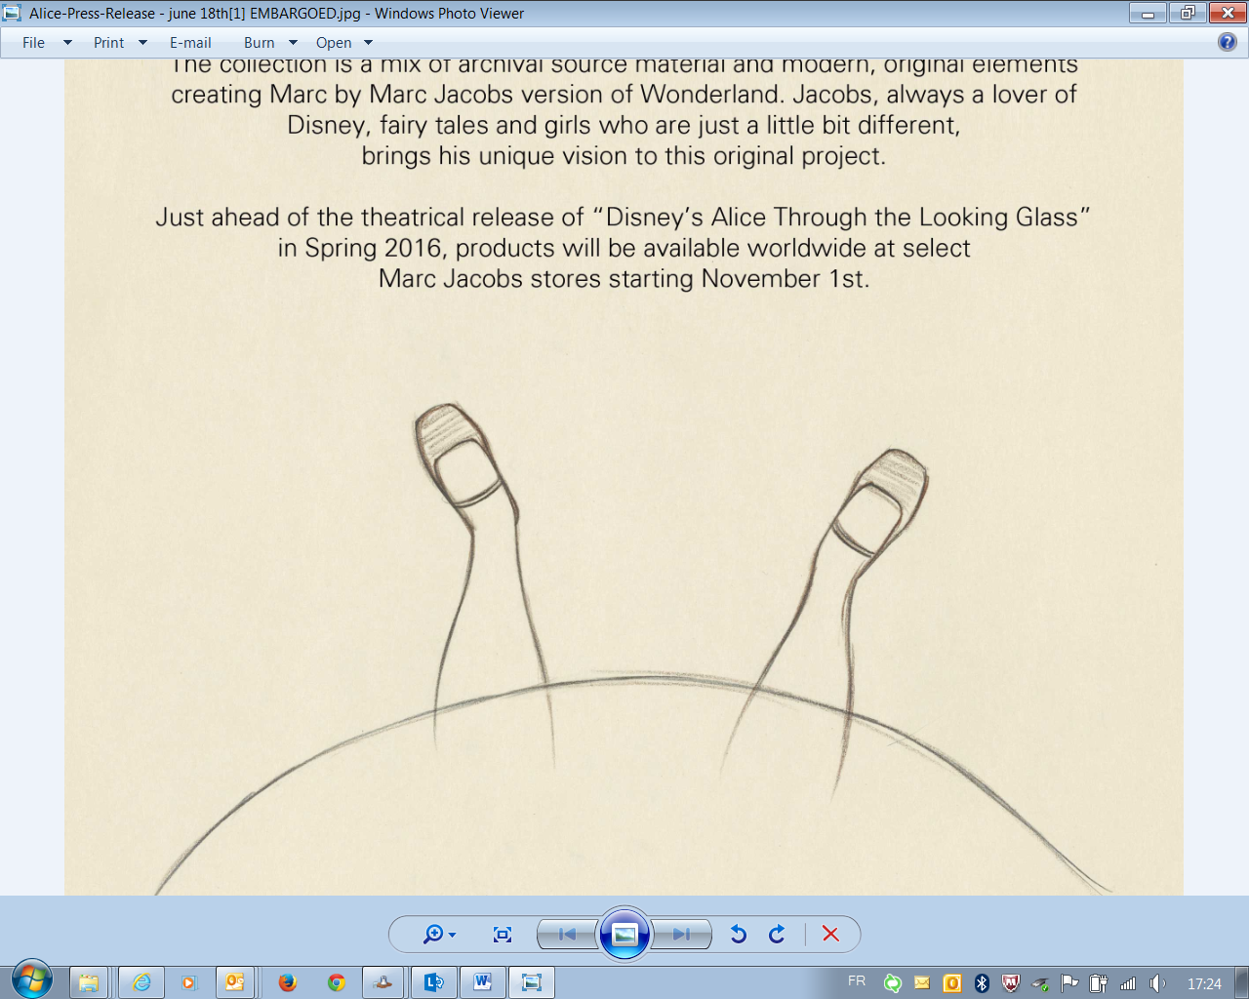

Contact Presse :

Elisabète Gonçalves

01 73 26 55 13

Elisabete.goncalves@disney.com